Saksframlegg til
Styret for Sykehuset i Vestfold HF
Møtedato: 22.11.2023
 | Saksnr: | 98/23
 | Sakstype: | Beslutning
 | Saksid: | 23/03011-9

Saksbehandler: Jon Anders Takvam

Arbeid med lange ventelister og fristbrudd i SiV

Vedlegg:
Redusere fristbrudd og ta ned ventetider analyse tabeller

Hensikten med saken:
Det vises til styrevedtak i sak «Rapportering september» (87/23). Saken redegjør for Siv sitt arbeid med å analysere status for ventelister og fristbrudd i SiV. Videre viser saken til hvilke diagnoseområder som er spesielt belastet med lange ventetider og fristbrudd. I denne saken legges det ikke opp til å diskutere tiltak da det må skje gjennom dialog med ledelsen ved de ulike enheter bortsett fra å vise til tiltak som allerede er vedtatt. Det kan variere hvilke tiltak som er nødvendig for å gi ønsket effekt ved ulike seksjoner.

Forslag til vedtak:
- Styret tar informasjon til orientering
- Styret ber alle enheter å gjennomgå sine ventelister for rydding.
- Styret ber om at arbeidet for å redusere lange ventelister og fristbrudd gjennom identifiserte tiltak prioriteres.

Tønsberg, 13. november 2023

Stein Kinserdal
administrerende direktør

Faktagrunnlag:
I rapporteringssak 87/23, møte 18/10-23 gjorde styret følgende vedtak:

- Styret tar rapporteringen for september til etterretning.
- Styret er fortsatt bekymret for lange ventetider og fristbrudd, og hva det kan bety for pasientsikkerhet og kvalitet. Styret ber om at arbeidet med tiltak for å bringe ventetider og fristbrudd i tråd med Oppdrag og bestilling intensiveres.
- Styret anerkjenner at store deler av sykehuset er i økonomisk balanse samtidig som styret understreker viktigheten av Medisin og Kirurgi arbeider videre med både planlagte og nye tiltak for å bringe driften i budsjettbalanse.

Denne saken er oppfølging av punkt 2 i vedtaket.
Etter aktuelle styremøte har analyseavdelingen i samarbeid med økonomidirektør og fagdirektør gjort en mer detaljert analyse av status for fristbrudd og lange ventelister for de fagområdene som har utfordringer med ventetid, fristbrudd og passert planlagt tid.

Status med økte ventelister og fristbrudd kan ha både interne og eksterne årsaker. I saken konsentreres det mest om interne årsaker og status men også eksterne årsaker bør ses i sammenheng.

- Oppgavedeling mellom spesialisthelsetjenesten og primærhelsetjenesten. Ved manglende kapasitet og kompetanse i primærhelsetjenesten vil forventninger til spesialisthelsetjenesten øke og medføre økt henvisning til SiV (Fastlegekrisen).
- Nasjonale føringer for å redusere uønsket variasjon kan bidra til en reduksjon i ventelister. Foreløpig er det få konkrete føringer for dette arbeidet.
- Mangel på personell med rett kompetanse som ønsker å utøve yrket i SiV er både en ekstern faktor men også en intern faktor. Det innebærer at SiV må satse riktig på rekruttering og å beholde personell.
- Avvikling av Fritt Behandlingsvalg. Tilgang og bruk av avtaler inngått av HSØ.

SiV har erfart at avvikling av fritt behandlingsvalg har hatt negativ innvirkning på SiV sine ventelister. Ett eksempel som illustrerer det er koloskopi-aktivitet.

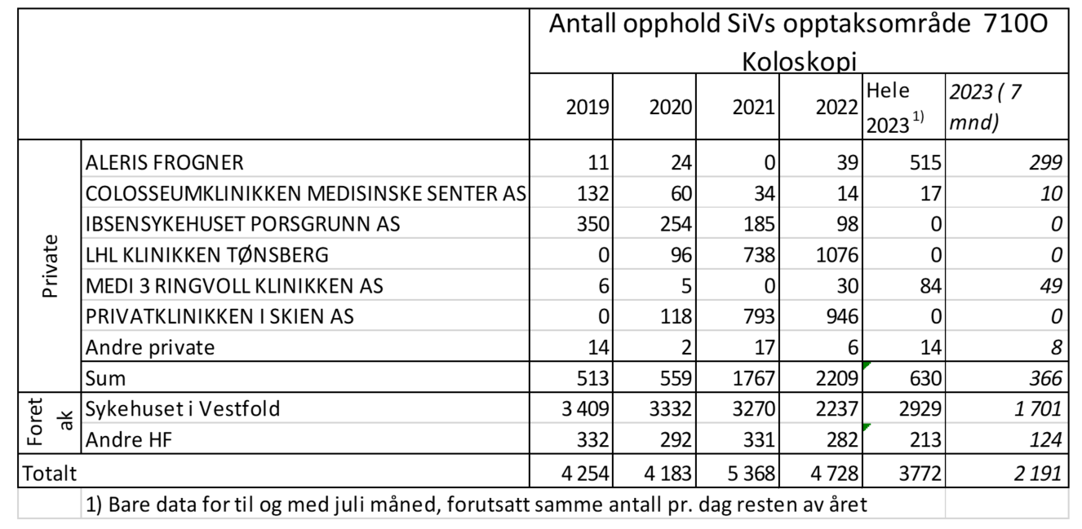

Tabellen over viser at selv om SiV har økt sin kapasitet på koloskopi i 2023 i forhold til 2022 er bortfall av koloskop utført eksternt så stort at det totalt utføres 1000 færre koloskioper på våre pasienter i 2023 i forhold til 2022. Alle avtaler HSØ har inngått for skopier i 2023 er lokalisert til Oslo. Så langt har SiV sine pasienter i svært liten grad ønsket å benytte seg av dette tilbudet. Pasientene tilbakeføres da til våre ventelister og øker faren for fristbrudd.

Tabellen illustrerer også på diagnosenivå hvor sårbart tilbudet er ved bortfall av overlegeressurs som synliggjøres av fall i interne skopier fra 2021 til 2022 etter at 1 overlege avsluttet sitt arbeidsforhold for å gå over i det private helsemarkedet.

Analyse av interne faktorer som virker inn på ventelister og fristbrudd, ikke prioritert rekkefølge:
- Mangel på fagpersonell
- Økning i antall henvisninger
- Mangel på, og disponering av areal
- Kontrollregimer for de ulike fagfelt
- Avvisningsrater, gjør vi det som begrenses av oppdrag og bestilling
- Ikke hensiktsmessig arbeids- og oppgavedeling
- Prioritering av den enkeltes arbeidskraft til poliklinisk aktivitet
- Ekstra (og dyr) bruk av personalet gjennom kveldspoliklinikk og lørdagspoliklinikk
- Manglende benyttelse av regelverk for åpningstider og arbeidstider
- Bruk av nye arbeidsmåter som brukerstyrt poliklinikk, telefon- og videokonsultasjoner

Eksempler over kan alle være medvirkende årsaker til økende ventelister og fristbrudd. Det kreves god dialog med de ulike delene av SiV sin organisasjon for å gjøre endringer som bidrar til å redusere ventetider og fristbrudd. Derfor er det i denne saken lagt lite vekt på tiltak.

Det er varierende i hvor stor grad arbeidet med å rydde i ventelister til poliklinikk gjennomføres ved de ulike seksjonene. Tall og vurderinger videre i saken kan derfor bygge på noe unøyaktigheter. Det er svært viktig at alle seksjoner gjennomfører denne ryddingen slik at en til enhver tid har kontroll på ventelister og da også kontroll på hvem som venter på hva.

Videre analyser er splittet opp for kirurgisk og medisinsk klinikk. Dette for å kunne gå mer i detalj og gi en bedre oversikt til den enkelte klinikk for å iverksette tiltak.

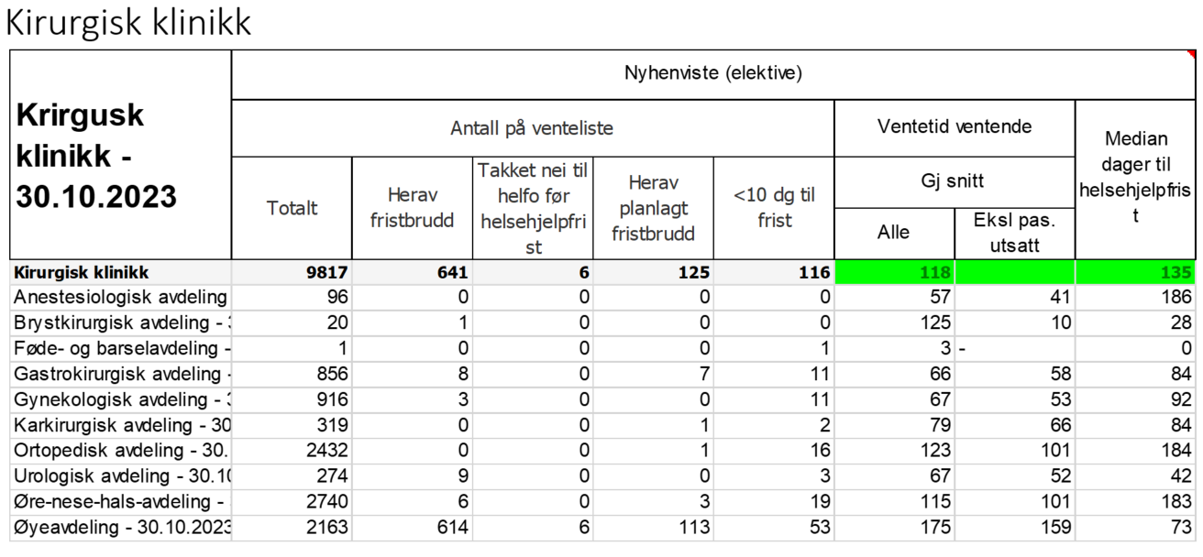

Tabellen over viser at øyeavdelingen står for klart de fleste fristbrudd ventende i kirurgisk klinikk. Det er viktig å legge merke til at selv om ortopedi har lang venteliste, har de ikke fristbrudd. Det kan forklares ut fra at det er lang tid til median dager til fristbrudd (184) etter prioriteringsveilederen.

Antall inntrufne fristbrudd i kirurgisk klinikk er vist under

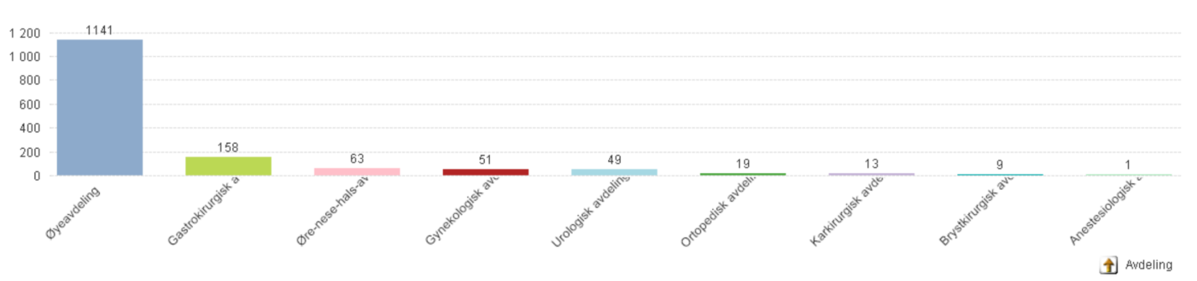

Tabell under viser trender for antall henvisninger til de ulike fagområder i kirurgisk klinikk.
For de fleste fagområder gikk antall henvisninger ned under pandemien. Den tilsynelatende sterke økningen siste år må ses i lys av det. For de fleste fagområder synes økningen i antall henvisninger å ha stabilisert seg siste måneder.

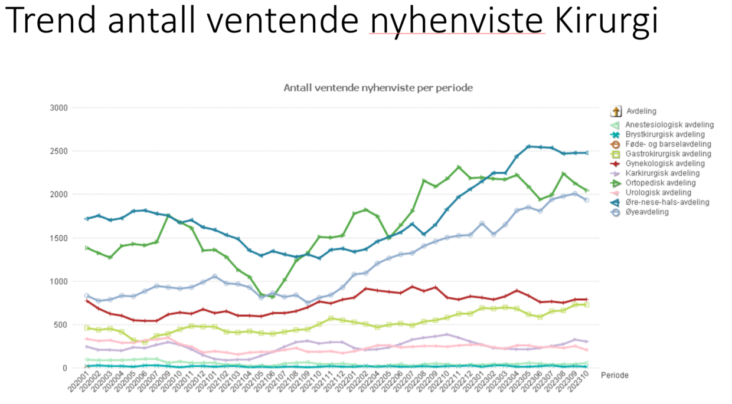

Ortopedisk avdeling har stor tilstrømming og lengre ventetider enn ønsket selv om de ikke genererer fristbrudd. For å bedre kapasitet er det bevilget midler til 1 ekstra overlege for å øke poliklinisk aktivitet. Det er også innvilget 1 ekstra overlegeårsverk ved ØNH med samme begrunnelse.

I kirurgisk klinikk er det spesielt 3 områder analysen har hatt fokus på, ortopedi, Øye og ØNH. I denne saken løftes øye frem som eksempel.

Det er fortsatt store kapasitetsutfordringer ved øyeseksjonen. Tabellen under viser utvikling for de ulike diagnosegrupper. Øyefaget er et rekrutteringssvakt fagområde. Tross tildeling av nye arealer og aktiv oppgavedeling mellom sykepleier og lege øker henvisningene så mye (14%) at kapasiteten utfordres. Øyeseksjonen er derfor ett av områdene i SiV som i stor grad prøver å gi pasientene tilbud enten gjennom Helfo eller private øyespesialister i Vestfold. Det er på vegne av avtalespesialistene av SiV fremforhandlet økt volum for kataraktoperasjoner og diabetes for 2 av avtalespesialistene i øyesykdommer.

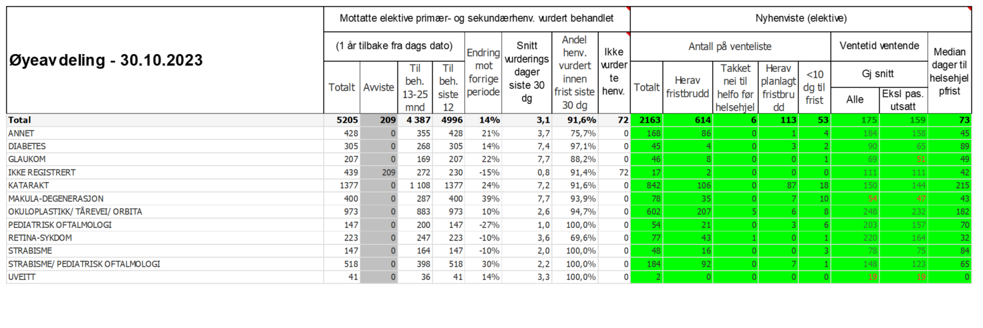
Tabellen over viser at ved øyesykdommer er median frist etter prioriteringsveilederen til fristbrudd i snitt 73 dager og da genereres raskt fristbrudd ved mangel på kapasitet.

Ved å sammenligne gjennomført antall konsultasjoner siste uke, planlagt konsultasjoner kommende uke og antall pasienter med passert planlagt tid kan en gjøre vurderinger for hvor en må gjøre spesielle tiltak. Under vist for øyepoliklinikk.

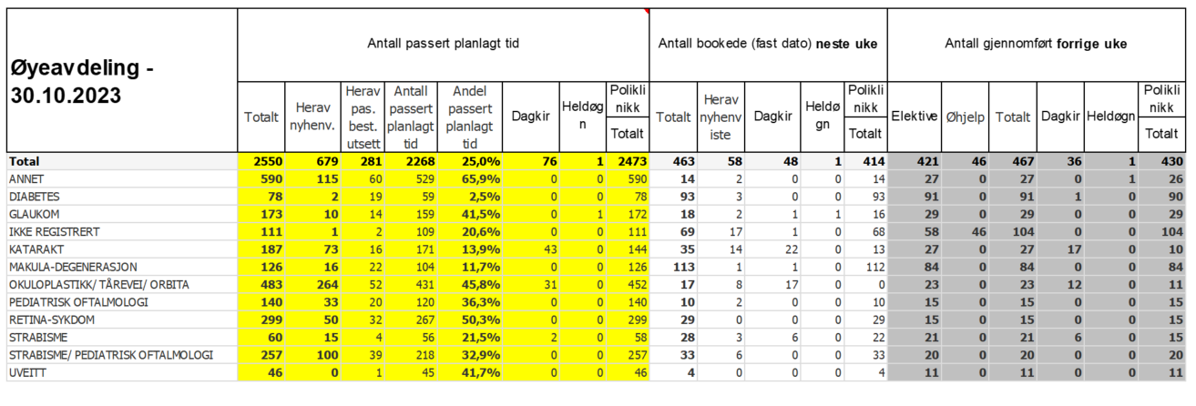

Medisinsk klinikk

I medisinsk klinikk er bildet noe annerledes enn i kirurgi. I medisinsk klinikk fordeler fristbrudd seg på flere fagområder og det er derfor viktig å gjøre analyser av flere for å finne årsak og tiltak.

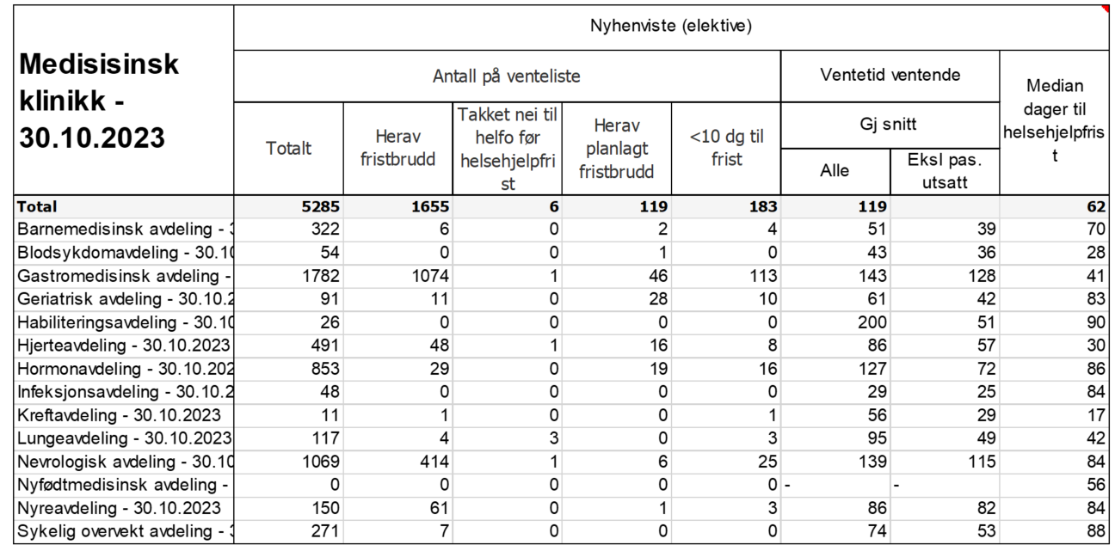

For antall ventende nyhenviste i medisinsk klinikk ser en samme tendens til fall under pandemi og en tilsynelatende sterk økning i ettertid. Det kan representere etterslep etter pandemi da færre ble henvist. For gastromedisin, som har betydelig og bekymringsfull økning, har det også sammenheng med bortfall av skopier kjøpt gjennom fritt behandlingsvalg. Det har medført om lag 1000 pasienter ekstra på våre ventelister.

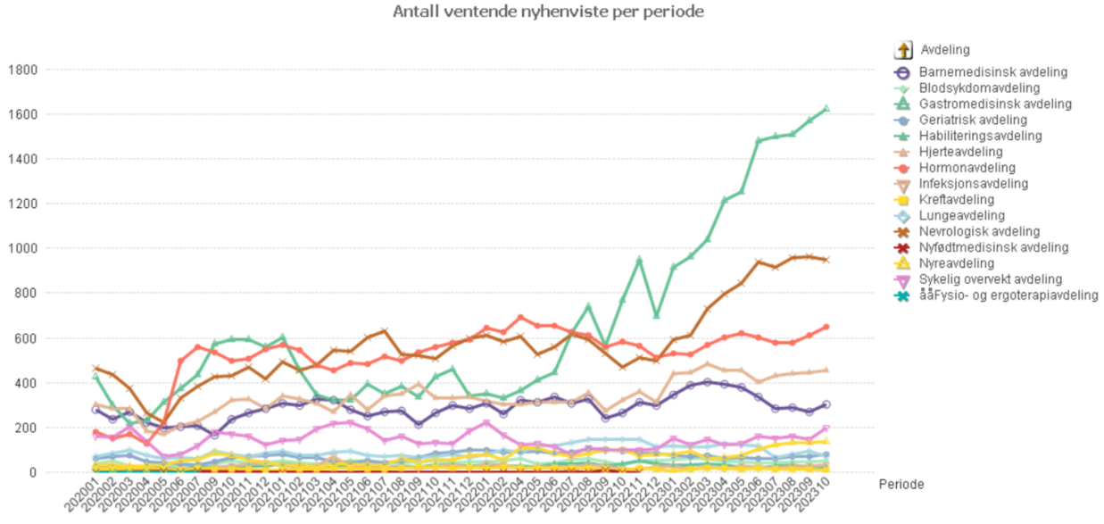

Tabell under viser inntrufne fristbrudd i medisinsk klinikk hittil i 2023

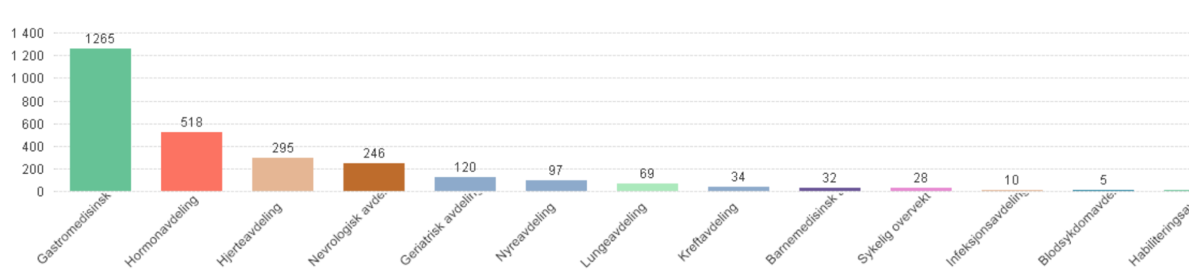
Det er således behov for analyser ved flere seksjoner. Som eksempel i denne saken er valgt dybdeanalyse av hjerteseksjonen. Det er i tillegg utført tilsvarende analyser for gastromedisin, hormonsykdomer og nevroseksjonen.

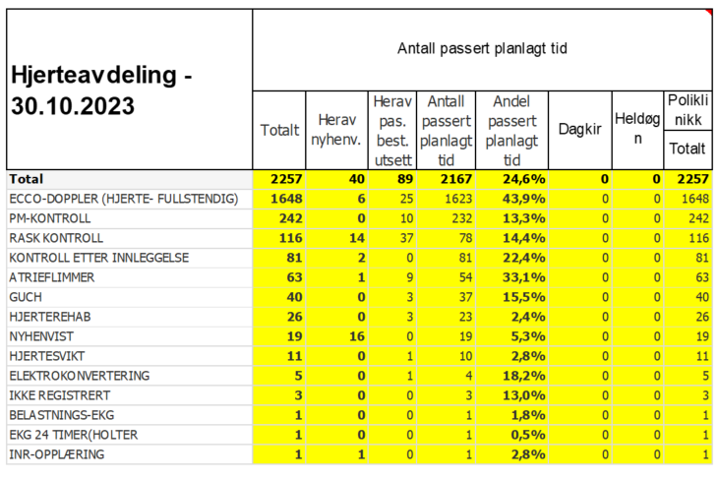

Hjerteseksjonen har høy aktivitet. Som figur viser er det kontroller som utgjør de aller fleste av pasientene som venter. Ved denne seksjonen arbeider en mye etter nasjonale protokoller som bestemmer kontrollintervall for denne pasientgruppen.

Med de volum som «produseres» hver uke vil det ta lang tid å vesentlig redusere pasienter som har passert planlagt tid.

Bruk av Helfo og avrop på regionale avtaler i SiV

Innenfor fagområder der vi av ulike årsaker ikke har nok kapasitet forsøker vi å finne adekvate behandlingstilbud utenfor sykehuset.
Så langt i 2023 har vi totalt varslet behov for behandling av drøyt 6000 pasienter – hvorav 5400 innenfor fagområdene med størst utfordringer når det gjelder fristbrudd og lange ventelister.
Knapt halvparten av disse, ca. 2800 pasienter har så langt fått et tilbud. Disse pasientene ville ellers kommet i tillegg til antall fristbrudd ved SiV. De som SiV ikke har fått formidlet (3200) er fortsatt SiVs ansvar; dvs. inngår i fristbruddene (dersom vi har gitt tilbud) eller som fristbudd ventende (hvis de fortsatt venter).
I SiV er det et eget kontor, pasientservicekontoret (PSK) som formidler pasienter som står i fare for fristbrudd til enten Helfo eller HSØ-avtaler. Mange som meldes Helfo eller som PSK prøver å få ut til avtalespesialister sier nei, de vil til SiV.
Mange av disse pasientene oppnås ikke kontakt med fra Helfo sin side eller PSK. Dette er veldig tidkrevende. Det ringes 3 ganger på ulike tider og dager. Det sendes SMS både fra Helfo og SiV, men pasient velger å ikke ringe tilbake. Det er ikke noen kode for ikke oppnådd kontakt på venteliste. Det står som fritekst i merknader i henvisningen. Det er vanskelig ut fra tilgjengelige data å sortere ut hvor mange dette gjelder.

Tabell under viser hvordan søknadene fordeler seg og hvor mange SiV har fått gitt et tilbud gjennom disse ordningene.

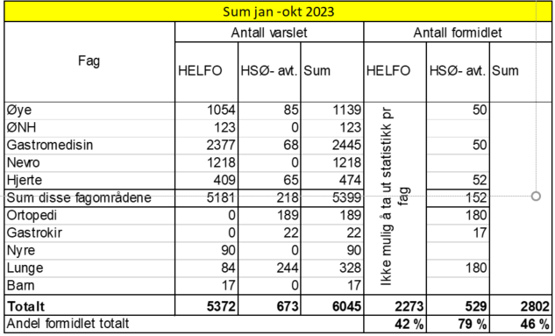

Vurderinger:
Ventelistene er svært viktig å ha god kontroll på for SiV. En manglende kontroll truer pasientsikkerheten. Alle seksjoner må derfor gjennomgå egne lister for rydding og sørge for at SiV gir helsetjenester til de som trenger oss mest. Med økende ventetider og økende antall pasienter som står på ventelister er det en større utfordring å sikre pasientsikkerheten. I dagens situasjon klarer ikke SiV å innfri krav i OBD vedrørende ventetid og fristbrudd. Mange av våre ventende pasienter som får tilbud før frist etter prioriteringsveilederne vil likevel medføre lengre ventetid enn det som er forventet i OBD.
Analysene så langt har identifisert flere områder der SiV må sette inn tiltak for å få kontroll. Dette gjelder både medisinsk og kirurgisk klinikk. Status for øvrige klinikker er tilfredsstillende. Administrerende direktør vil lede dialogen mot klinikkene for sammen å etablere tiltak som både på kort og lang sikt vil ha positiv innvirkning på utviklingen med ventetider og fristbrudd.

